Чувашская Республика, г.Алатырь
Муниципальное бюджетное общеобразовательное учреждение "Средняя общеобразовательная школа № 5 имени Героя Советского Союза А.М.Осипова"

Всероссийский конкурс экологических и экопросветительских проектов
«Волонтеры могут все»

Номинация – «Цветущая планета»

ПРОЕКТ
«ШКОЛЬНЫЙ ДВОРИК»

ФИО автора проекта –
Улеско Дарья Александровна
обучающаяся 7 класса
МБОУ «СОШ N 5» г. Алатыря

Руководители проекта –
Бускина Анна Петровна,
учитель русского языка и литературы
МБОУ «СОШ N 5» г. Алатыря

Оглавление
- Введение…………………………………………………………..…..2
- Актуальность проекта…………………………………………...…...3
- Цель и задачи проекта………………………………….…………….3
- Ожидаемые результаты реализации проекта ………………………4
- Проектное решение………….. …………………………………….4-5
- Сроки и этапы реализации проекта………………………………..5-9
- Бюджет проекта…………………………………………………..10-11
8. Риски реализации проекта и пути их преодоления……………..11-12
9. Основные критерии и показатели эффективности реализации проекта…………………………………………………………..…………..12-13
10. Заключение………………………………………………………13-14
11. Приложения…………………………………………………………15
12. Глоссарий……………………………………………………………16

1. Введение
Человек с древних времен тесно и неразрывно связан с природой. К сожалению, в современный информационный век, век науки и техники, человек постепенно утрачивает эту связь. Особенно это ощущается в крупных городах, а иногда и в сельской местности. Приоритетность экологического воспитания сегодня признана всем мировым сообществом. Поэтому в настоящее время люди все больше внимания стали обращать на состояние территорий, прилегающих к их дому, месту работы, учебным заведениям и другим объектам социального значения. И многие из указанных территорий, зачастую, требуют значительного благоустройства.
Школьные годы – это годы бесконечных открытий, удивления, восхищения и, конечно, же труда, труда интеллектуального, духовного, годы формирования жизневосприятия, видения предметов и явлений. И нет, и не может быть ничего благороднее, сложнее и ответственнее, чем обеспечение будущего нашей Родины – воспитание человека, способного изменить мир к лучшему, сделать его чище, добрее, справедливее, научиться быть по- настоящему счастливым и успешным. Ребят необходимо учить чувствовать, понимать, ценить и, что самое главное, творить красоту.
Поэтому нужно выбирать такие формы деятельности коллектива учащихся, их родителей и педагогов, которые явились бы развитием творческой деятельности, оказанием практической помощи в оформлении пришкольного двора и воспитанием у школьников бережного отношения к среде обитания.
Школьный двор – часть образовательной среды, в которой протекает процесс социализации, воспитания и развития личности ребенка. Эта среда должна быть функциональна и комфортна, так как является составляющей частью процесса обучения. Кроме этого она должна быть и местом проведения свободного времени.
Летом 2020 года в школе был проведен капитальный ремонт. Но, к сожалению, коснулся он только здания самой школы. Пришкольная территория осталась в прежнем виде. Школьный двор – популярное место отдыха для жителей соседних домов, особенно в весенне–летний период. Поэтому ландшафтное озеленение, благоустройство зоны отдыха и территории, находящейся перед зданием школы, является необходимым.
.
2. Актуальность проблемы

Обследовав школьную территорию, мы заметили, что наш школьный двор выглядит скучно.
На территории школы имеются: футбольное поле, баскетбольная площадка, турники, игровая площадка для младших школьников. Перед зданием школы раньше располагается березовая аллея, которая ограждает школу от дороги, где ученики имеют возможность прогуляться. Но большая часть пришкольного участка заросла травой, которую стригут по мере роста.
Анкетирование учащихся, работников школы показало, что необходимо преобразить ее. Желание учащихся, родителей, сотрудников школы учиться, работать, отдыхать не только со вкусом оформленных стенах школы, но и радоваться видом ухоженных цветущих клумб и игровых площадок, расположенных на школьном дворе, привело к созданию проекта по его благоустройству что необходимо преобразить ее. Так родился наш проект по озеленению и благоустройству пришкольной территории.
Новизна и актуальность проекта заключается в разработке современной системы внеклассной оздоровительной работы в школе, объединяющая детей, их родителей и педагогов, а также жителей микрорайона.
- Цели и задачи проекта:
Цель проекта:
Разработать и реализовать программу внеурочной деятельности учащихся среднего звена по решению экологических проблем в рамках экологического воспитания общеобразовательных школ. Формирование экологической культуры, трудолюбия, активной жизненной позиции как ведущего качества. Воспитание разносторонне компетентной, социализированной личности, способной легко адаптироваться в современном обществе.
Задачи проекта:
1. разработать структуру и программу экологического воспитания учащихся среднего звена общеобразовательных школ;
2. реализовать программу озеленения школьного двора;
3. привить элементарный опыт природоохранительной деятельности;
4. воспитать ценностное отношение к природе, окружающей среде, бережное отношение к растениям.
Целевая группа проекта: учащиеся 5-9-х классов
4. Ожидаемые результаты реализации проекта
1. Организация социально – значимой общественной деятельности школьников.
2. Комплексный подход к воспитанию гражданственности, патриотизма, экологической культуры, трудовому воспитанию.
3. Обобщение знаний о декоративном оформлении и благоустройстве школьной территории и классного кабинета;
4. Создание условий для возможной организации процесса совместного времяпровождения, способствующего духовному сближению детей и взрослых, рождению общих интересов и увлечений;
5. Приобщение к здоровому образу жизни как важной составляющей экологической культуры;
6. Создание гуманистической развивающей среды жизнедеятельности обучающихся, представление им дополнительных возможностей для саморазвития, самоутверждения, самовыражения;
7. Создание места отдыха и общения для школьников в свободное от уроков время;
8. Улучшение эстетического вида школьного двора и классного кабинета, создание благоприятной экологической обстановки;
9. Повышение конкурентоспособности школы путем создания имиджа красивого уютного дома, красота которого создается инициативой и трудом детей и педагогов.

5. Проектное решение (основные идеи проекта, отражающие его новизну)
Воспитание и развитие личности, формирование системы знаний и умений, ценностных ориентаций, нравственно-этических и эстетических отношений, обеспечивающих экологическую ответственность личности за состояние и улучшение социоприродной среды.
Практическая возможность применения материала на уроках биологии, географии, экологической тропы; привлечение общественности к значимости проекта; улучшение окружающего ландшафта школьного двора; эстетическое соответствие школы и созданного культурного ландшафта.

- Сроки и этапы реализации проекта
Сроки реализации проекта: 2 года
Этапы реализации проекта
I этап – организационный.
Сентябрь, 2020 – ноябрь, 2020
Выбор темы проекта, постановка целей и задач, подбор материала, составление плана работы, определение участников и партнёров проекта.
II этап – практический (реализация проекта)
февраль, 2021 - август, 2021
Направления деятельности: Учебно-исследовательская работа учащихся, сбор и анализ информации об экологической обстановке в нашей местности, просветительская деятельность, практическая деятельность в решении экологических проблем.
III этап – обобщающий.
Сентябрь, 2021 – ноябрь, 2021
Подведение итогов, оценка результативности проекта, сопоставление действительных и желаемых результатов работы. Внеклассное мероприятие по теме проекта.

Программа проектных мероприятий
Для осуществления поставленных задач разработан комплекс мероприятий

№ | Комплекс мер | Место проведения | Сроки  проведения | Ответственный
I этап
1 | Собрание волонтерского отряда «Эхо сердец», создание проектной группы, выбор темы проекта, постановка целей и задач, подбор материала, составление плана работы | Каб. биологии | Сентябрь, 2020 | Инициативная группа
2 | Социологический опрос обучающихся, работников школы, жителей данной территории (приложение №1) | Актовый зал | Сентябрь, 2020 | Члены волонтерского отряда «Эхо сердец», инициативная группа
3 | Проведение оценки экологического состояния школьной территории и классного кабинета (приложение №2) | Каб. биологии | Сентябрь, 2020 | Учитель биологии, члены волонтерского отряда «Эхо сердец», инициативная группа
4 | Классный час «Я – гражданин России» | Кабинеты школы | Октябрь, 2020 | Классные руководители
5 | Старт конкурса «Копилка идей» на лучший мини-проект по благоустройству школьного двора».  Защита ученических проектов. | Актовый зал | Октябрь, 2020 | Педагог-организатор
6 | Конкурс рисунков «Школьный двор моей мечты», «Наш любимый кабинет» | 1й этаж | Ноябрь, 2020 | Учитель изобразительного искусства
II этап
1 | Разработка коллективного проекта школьного двора:  составление плана озеленения и благоустройства школьного двора; | Кабинет биологии | Февраль, 2021 – Март, 2021 | Администрация школы, инициативная группа, члены волонтерского отряда «Эхо сердец»,
2 | Оценка экологического состояния почвы пришкольного участка | Школьный двор | Апрель, 2021 | Учитель биологии, химии.
3 | Благоустройство дорожек школьной территории | Школьный двор | Май, 2021 | Завхоз школы
4 | Разбивка новых клумб на территории школы | Школьный двор | Май-июнь, 2021 | Учитель биологии, технологии, члены экологического объединения
5 | Расширение цветочно-декоративного содержания клумб. | Школьный двор | Июнь-август, 2021 | Учитель биологии, члены экологического объединения
6 | Благоустройство  зоны отдыха на территории школы | Школьный двор | Август, 2021 | Учитель технологии
7 | Приобретение семян и выращивание рассады | Каб. биологии | Февраль, 2021 | Учитель биологии, 5-9 классы
8 | Обработка почвы и посадка рассады цветочных культур на школьном дворе. | Школьный двор | Май, 2021 | Учитель биологии, члены экологического объединения
9 | Уход за посаженными цветочными культурами. | Школьный двор | Май-август, 2021 | Учитель биологии, члены экологического объединения
III этап
1 | Экспресс-опрос «Проект в моей жизни» | Школа | Сентябрь, 2021 | Инициативная группа
2 | День урожая «Дары осени». Подведение итогов проекта, награждение участников. | Актовый зал | Сентябрь, 2021 | Администрация школы, учитель биологии
3 | Организация работы факультатива «Цветочный дизайн». | Каб. биологии | Октябрь, 2021 | Учитель трудового обучения
4 | Изучение технологии газонного озеленения | Каб. географии | Ноябрь, 2021 | Учитель трудового обучения, учитель биологии
5 | Представление отчета о реализации проекта | Актовый зал | Ноябрь, 2021 | Инициативная группа
7. Бюджет проекта
Для реализации проекта нам понадобятся материалы и инструменты:
- лопаты;
- грабли;
- рейки;
- шпагат;
- лейка;
- носилки;
- ведра;
- мотыги;
- уличные вазоны, кашпо;
- металлический профиль;
- семена и саженцы;
- удобрения.
Часть перечисленного оборудования имеется в школьной мастерской.

Статья расходов | Источник финансирования | Объем собственных средств (руб.) | Объем запрашиваемых средств (руб.)
Семена цветочных культур, 50 пачек | Благотворительное пожертвование преподавательского состава | 1000
Приобретение  агрохимических добавок для окультуривания  почвы школьных клумб,  10 кг | Спонсорская помощь | 500
Саженцы роз,  6 шт. | Муниципальный бюджет |  | 1000
Металлический профиль, 50 м., электроды 1кг. |  |  | 2500
Подвесные корзины, 12шт. |  |  | 1800
Уличные вазоны 6 шт. |  |  | 1200
Краска, 3 банки |  |  | 1180
Работа по созданию металлических деталей |  |  | 10000
Бумага для анкетирования |  |  | 250
Итого |  |  | 19430

8. Риски реализации проекта и пути их преодоления
1 | 2 | 3
Риски | Условия возникновения | Пути преодоления
Мотивационные | Низкая активность и слабая мотивация на участие в основных мероприятиях программы | Активная работа с родителями  Разработка системы стимулов
Рыночные | дефицит финансовых средств | Привлечение внебюджетных средств, инвесторов
Организационные: | - Непрофессиональный подход исполнителей  - Неблагоприятные природные условия | Повышение ответственности кадров через проведение совещаний при директоре школы
Юридические: | Противоречия в нормативной базе | Отслеживание и строгое следование изменениям в нормативно-правовых актах  Решение возникших проблем на договорной основе

Устойчивость проекта

Достигнутые результаты данного проекта предполагается сохранить и расширить за счет благотворительности со стороны спонсоров и активного участия выпускников. Заложена аллея выпускников. В апреле – мае учащиеся каждого класса выращивают рассаду для школьных клумб. Родители приносят с личных садовых участков многолетников.
Распространение результатов
Защита проекта на конкурсе социальных проектов «Я- гражданин России».
Периодическое обновление объектов озеленения территории школы благоприятно скажется на поддержании эмоционального и экологического климата. Эти мероприятия можно совмещать с практическими уроками по труду или естествознанию как дополнительный дисциплинирующий и образовательный элемент школьного воспитания.
Грамотно организованные ландшафтные группы, удобное размещение малых архитектурных форм на пришкольном участке улучшают его микроклимат, санитарно-гигиенические и эстетические условия. Удачно вписанный в инфраструктуру района школьный участок с обновленным озеленением украсит город и повысит ценность территории в плане общего озеленения района.

9. Основные критерии и показатели эффективности реализации проекта
1 | 2 | 3
Критерий эффективности | Условие (%) | Измеритель
Повышение качества знаний | 50% | Исследовательская работа
Повышение уровня воспитанности | 70% | Совместная работа на участке, классный час
Повышение деятельностной мотивации | 70% | Объекты деятельности
Повышение уровня сотрудничества, доверия | 70% | Совместная работа

10. Заключение
Сложившаяся экологическая обстановка в мире ставит перед человеком важную задачу – сохранение экологических условий жизни на Земле. В связи с этим остро встает вопрос об экологической грамотности и экологической культуре нынешнего и будущего поколений. У современного поколения эти показатели находятся на крайне низком уровне. Улучшить ситуацию можно за счет экологического воспитания подрастающего поколения, которое должно проводиться педагогами, вооруженные помимо специальных знаний, рядом эффективных методик, позволяющих комплексно воздействуя на личность школьника, развивать все компоненты экологической культуры как качества личности в части общей культуры человека. Проблема экологического образования и воспитания достаточно освещена в работах известных ученых. Однако систематическая работа по формированию экологической культуры школьников среднего звена не ведется. Поэтому целью нашего работы стала разработка образовательной программы проекта «Школьный двор» позволяющая полнее реализовать возможности формирования экологической культуры школьников среднего звена.
Проект «Школьный двор» поможет в решении вопросов экологического воспитания учащихся среднего звена и станет кладезем полезных материалов для работников школы. Данный проект развивает чувство коллективизма, эстетический вкус, трудолюбие, ответственность, патриотизм, а жителям и гостям города приносит радость и пользу.

11. Приложение
Приложение № 1
- Социологический опрос на исследуемую тему

Считаете ли вы проблему благоустройства территории школы актуальной?
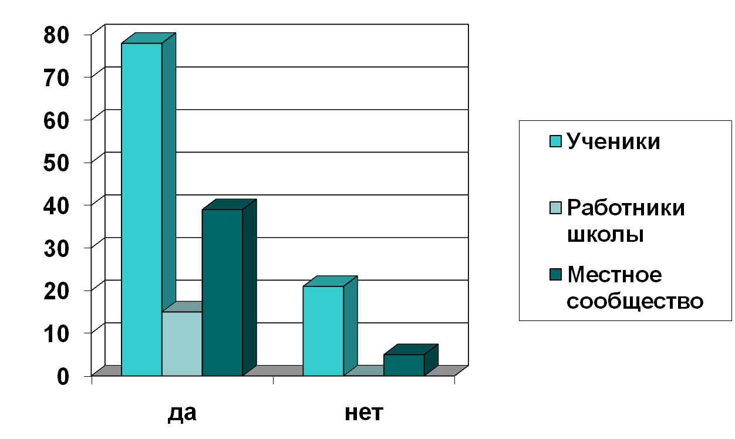

Хотели бы вы принять участие в благоустройстве школьного двора?

Приложение № 2

Дизайн – (англ. Design – замысел, проект, чертеж, рисунок) термин, обозначающий различные виды проектной деятельности, имеющий целью формирование эстетических и функциональных качеств предметной среды, художественное конструирование предметов, интерьеров.
Эстетика – область художественной деятельности людей. Техническая эстетика изучает социально-культурные, эстетические и технические проблемы формирования гармоничной предметной среды, создаваемой средствами промышленного производства для обеспечения наилучших условий труда, быта и отдыха людей.
Ландшафт – (нем. Landshaft) в искусстве – изображение какой-либо местности, то же, что и пейзаж.
Ландшафтный дизайнер – человек, обладающий умением благоустраивать территорию приусадебного участка: разбивка клумб, дорожек, цветников и т.д.
Бордюры - узкие и длинные посадки цветов, образующие живой ковер.
Осенью члены волонтерского отряда подготовили участки для дальнейшей работы по озеленению пришкольной территории.
